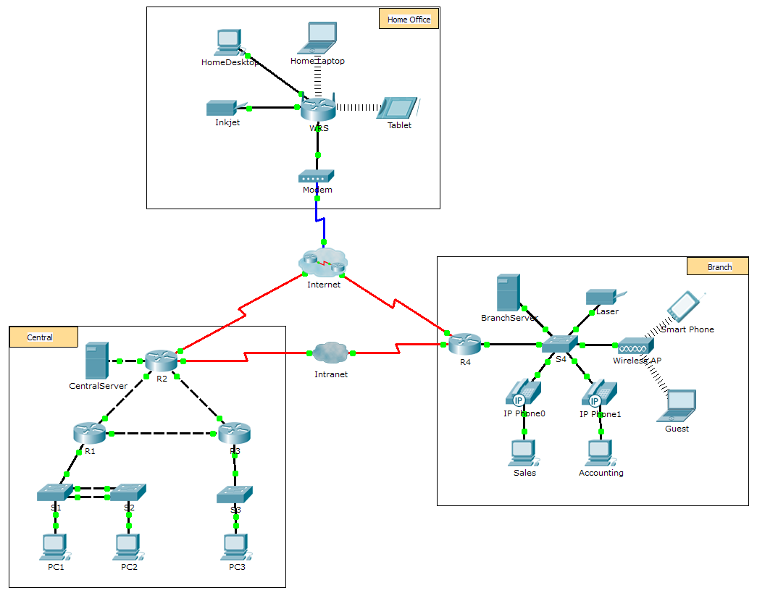
Topologie du réseau à analyser :

Objectifs
1re partie : Inspecter le trafic interréseau dans la filiale
2e partie : Inspecter le trafic interréseau au bureau central
3e partie : Inspecter le trafic Internet à partir de la filiale

Contexte
Cet exercice de simulation permet de comprendre le flux du trafic et le contenu des paquets de données lorsqu’ils traversent un réseau complexe. Les communications seront examinées à trois emplacements différents, simulant des réseaux d’entreprise et domestiques.

Le bureau central (central) possède trois routeurs et plusieurs réseaux pouvant représenter divers bâtiments au sein d’un complexe. La filiale (branch) ne possède qu’un seul routeur avec une connexion à Internet et une connexion WAN dédiée au bureau central. Le bureau à domicile (home office) utilise une connexion haut débit par modem câble pour accéder à Internet et aux ressources de l’entreprise sur Internet.

Les périphériques situés à chaque emplacement utilisent une combinaison d’adressage statique et d’adressage dynamique. Les périphériques sont configurés avec les informations de passerelle par défaut et de système de noms de domaine (DNS) appropriées.

PARTIE 1: INSPECTER LE TRAFIC INTERRESEAU DANS LA FILIALE

Dans cette partie, vous allez utiliser le mode Simulation pour générer du trafic Web et examiner le protocole HTTP ainsi que d’autres protocoles nécessaires aux communications.

- Passez du mode Realtime au mode Simulation

  - Cliquez sur l’icône du mode Simulation pour passer du mode Realtime au mode Simulation.
  - Assurez-vous que ARP, DNS, HTTP, et TCP puissent être suivis dans le Simulation Panel.

- Générez du trafic au moyen d’un navigateur Web

  - Lancer une requête HTTP http://branchserver.pt.pta à partir du PC Sales de la filiale.
  - Quel est le premier type d’événement présent dans la liste ? Celui-ci est-il justifié.
Il s’agit d’un évènement de type DNS. Oui pour résoudre l’URL avec l’IP concernée.
  - Compléter le tableau ci-dessous par les informations demandées :
Protocole DNS
Couche OSI / TCP_IP concernée | 7 OSI/4 TCP_IP
Protocole de la couche transport mis en œuvre | Oui
N° port destination | Src : 1025 ; Dest : 53

  - Comment vérifier les informations précédentes ?
Il faut cliquer sur le premier évènement de la liste.
  - Quelles informations manquent pour communiquer avec le serveur DNS ?
Il manque les associations adresse MAC Source, adresse MAC Dest.
  - Le deuxième type d’évènement présent dans la liste est-il cohérent?
Oui car le protocole ARP nous permettra d’obtenir les associations adresse MAC Source, adresse MAC Dest.

Cliquez sur Auto Capture/Forward successivement jusqu'à obtenir une fenêtre qui indique que le buffer est plein. Cliquez sur le bouton View Previous Events.

  - En déroulant la liste des évènements à partir du début (n°1), préciser les informations suivantes :
- Combien de périphériques de la filiale ont reçu la requête ARP ?
9
- Quel événement/n° (par ex : ARP/n°3) permet de connaitre l’@IP du BranchServer ? Donner cette @IP.
ARP/n°4 ; 172.16.0.3
- Quel événement/n° permet de connaitre l’URL de la réponse DNS (DNS Answer) ?
DNS/n°8
- Quel évènement/n° permet de savoir si la connexion est établie avec le serveur ?
TCP/n°7
  - Sélectionner l’un des événements HTTP au niveau d’un périphérique intermédiaire (téléphone IP ou commutateur). Combien de couches sont actives au niveau de l’un de ces périphériques et pourquoi ?
5

Sélectionner le dernier événement HTTP au niveau de Sales PC. Sélectionnez la couche la plus élevée de l’onglet OSI Model. Quel est le résultat affiché en dessous de la colonne In Layers ?
Rien

PARTIE 2: INSPECTER LE TRAFIC INTERRESEAU AU BUREAU CENTRAL

Dans cette partie, vous allez utiliser le mode Simulation de Packet Tracer pour afficher et examiner le mode de traitement du trafic quittant le réseau local.

Configurez la capture du trafic vers le serveur Web central

Fermez toutes les fenêtres d’information liées au protocole PDU.

Cliquez sur le bouton Reset Simulation.

- Lancer une requête HTTP http://centralserver.pt.pta à partir du PC Sales de la filiale.

Cliquez sur Auto Capture/Forward successivement jusqu'à obtenir une fenêtre qui indique que le buffer est plein. Cliquez sur le bouton View Previous Events.

- Les premiers évènements sont des requêtes DNS. Pourquoi n’y a-t’il pas de requêtes ARP ?
Car il y a les routeurs.
- En déroulant la liste des évènements à partir du début (n°1), préciser les informations suivantes :
- Quel événement/n° permet de savoir si l’URL demandée a été résolue.
DNS/n°7
- Quelle est l’@ IP du serveur centralserver.pt.pta ?
10.10.10.1
- Quel événement/n° permet de connaitre l’@ MAC du CentralServer ? Donner cette @ MAC.
ARP/n°16
- Recherchez le premier événement HTTP de la liste des événements et en déduire l’adresse MAC de destination. Qu’indique-t-elle ?
000A.F3E4.EB01 ;
- Cliquez sur l’événement HTTP entre R4 et Intranet. Combien de couches sont actives ? Préciser l’indication de la couche 2 ?
2 ; Frame Relay FRAME RELAY

PARTIE 3: INSPECTER LE TRAFIC INTERNET A PARTIR DE LA FILIALE

Dans cette partie, vous allez supprimer les événements et exécuter une nouvelle requête Web utilisant Internet.

Configurez la capture du trafic vers un serveur Web Internet

Fermez toutes les fenêtres d’information liées au protocole PDU.

Cliquez sur le bouton Reset Simulation.

- Lancer une requête HTTP http://www.netacad.pta à partir du PC Sales de la filiale.

Cliquez sur Auto Capture/Forward successivement jusqu'à obtenir une fenêtre qui indique que le buffer est plein. Cliquez sur le bouton View Previous Events.

- En déroulant la liste des évènements à partir du début (n°1), préciser les informations suivantes :
- Les premiers évènements sont des requêtes DNS. Ce dialogue DNS est-il optimisé ?

- Au niveau du réseau filiale, quel événement/n° permet de voir la réponse du DNS pour la requête http demandée ? Quelle est cette réponse ?

DNS/n°
- Par la suite, que fait le DNS ? Quelle est la nouvelle @ IP destination ?

En cliquant sur le cloud INTERNET (Internet), on peut en observer la structure physique. Pour revenir à la vue de départ (Root), cliquer sur le bouton Root dans le bandeau bleu en haut, à droite.
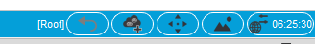

- Préciser le nom des routeurs traversés pour atteindre netacad.pta.
- En consultant les infos relatives aux différents évènements, repérer celui qui permet de voir l’@ IP correspondant à l’URL netacad.pta ? Donner cette @ IP.

- Cliquer sur le cloud INTERNET, et dérouler quelques évènements supplémentaires jusqu'à attenidre la dernière requête HTTP. Quel est l’état de la connexion et la réponse HTTP ?

